Фотофиксация самовольно установленных и (или) незаконно эксплуатируемых временных сооружений на территории Коминтерновского района городского округа город Воронеж
подлежащих принудительному демонтажу 20.08.2020 в 10-00ч.

№ | Сооружение | Арес,  условный номер | Фото | Владелец постройки
1 | Металлический гараж | На земельном участке прилегающем к жилому дому №5 по ул. Строителей, проезду Ясный, 10,  Условный номер №1 | 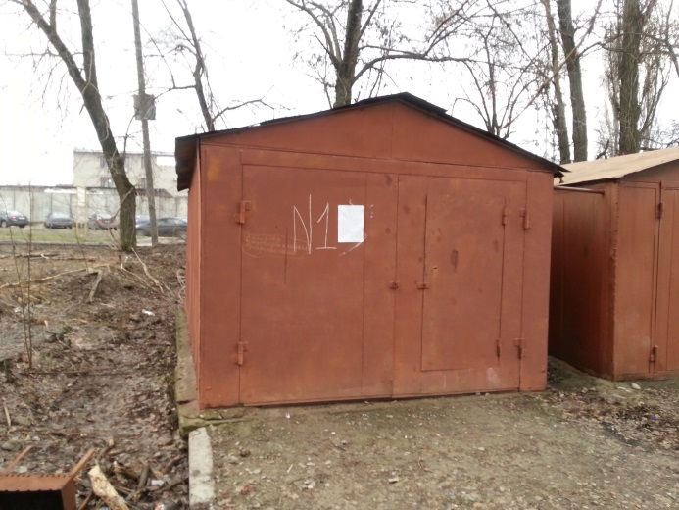 | Не выявлен
2 | Металлический гараж | На земельном участке прилегающем к жилому дому №5 по ул. Строителей, проезду Ясный, 10,  Условный номер №2 | 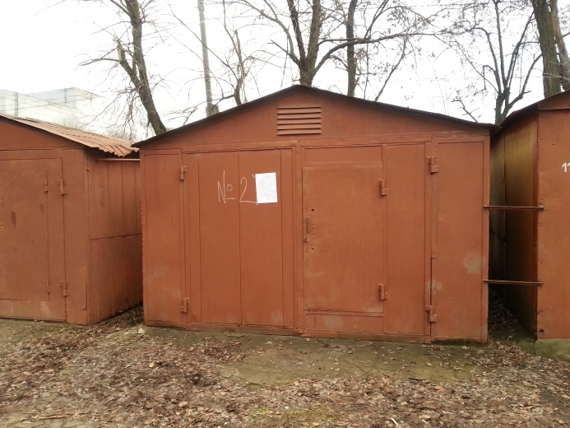 | Не выявлен
3 | Металлический гараж | На земельном участке прилегающем к жилому дому №5 по ул. Строителей, проезду Ясный, 10,  Условный номер № | 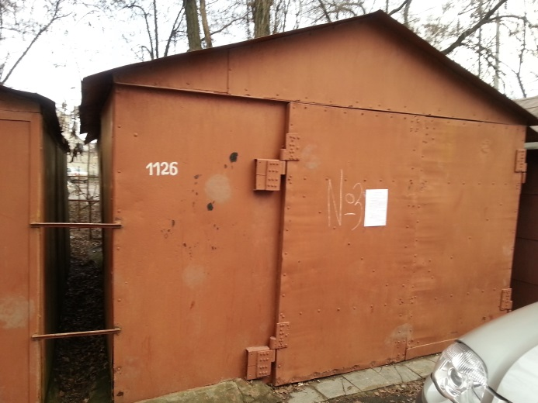 | Не выявлен
4 | Металлический гараж | На земельном участке прилегающем к жилому дому №5 по ул. Строителей, проезду Ясный, 10,  Условный номер № | 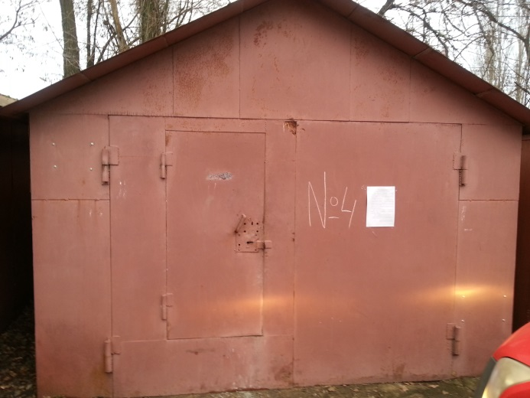 | Не выявлен
5 | Металлический гараж | На земельном участке прилегающем к жилому дому №5 по ул. Строителей, проезду Ясный, 10,  Условный номер № | 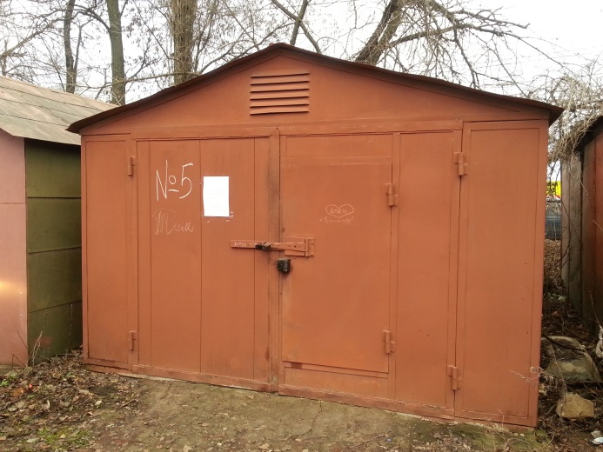 | Не выявлен
6 | Металлический гараж | На земельном участке прилегающем к жилому дому №5 по ул. Строителей, проезду Ясный, 10,  Условный номер № | 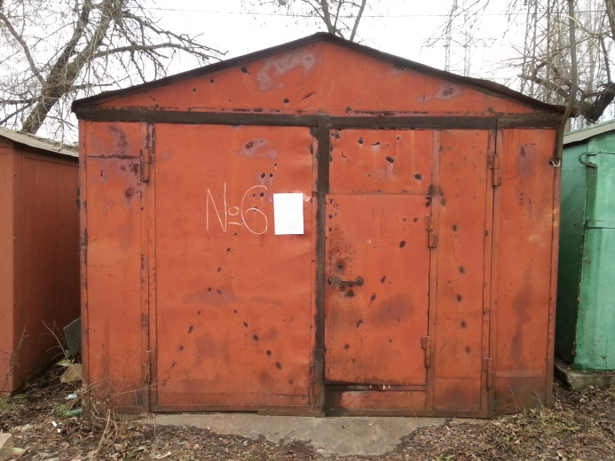 | Не выявлен
7 | Металлический гараж | На земельном участке прилегающем к жилому дому №5 по ул. Строителей, проезду Ясный, 10,  Условный номер № | 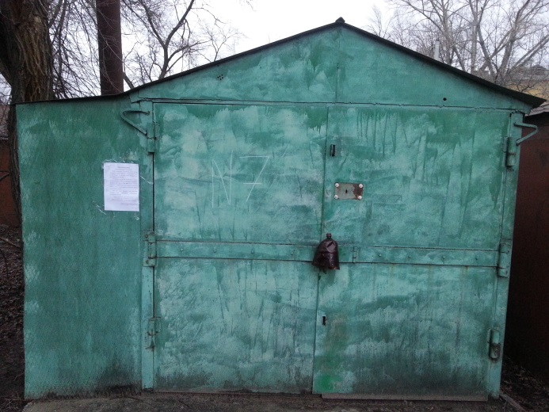 | Не выявлен
8 | Металлический гараж | На земельном участке прилегающем к жилому дому №5 по ул. Строителей, проезду Ясный, 10,  Условный номер № | 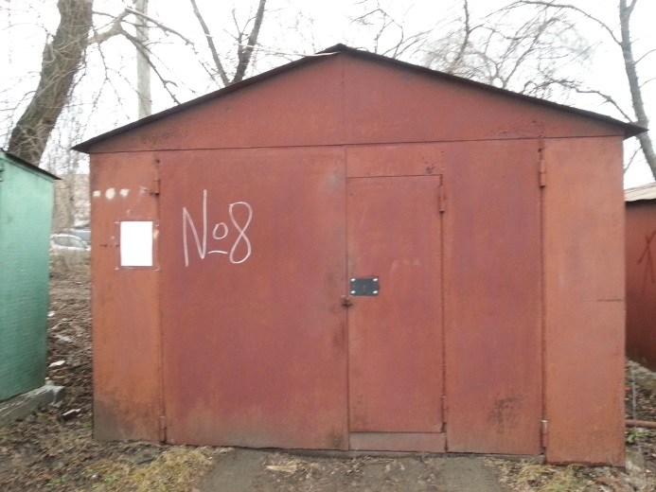 | Не выявлен
9 | Металлический гараж | На земельном участке прилегающем к жилому дому №5 по ул. Строителей, проезду Ясный, 10,  Условный номер № | 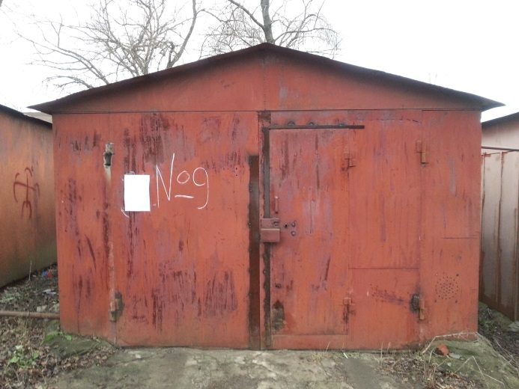 | Не выявлен
10 | Металлический гараж | На земельном участке прилегающем к жилому дому №5 по ул. Строителей, проезду Ясный, 10,  Условный номер № | 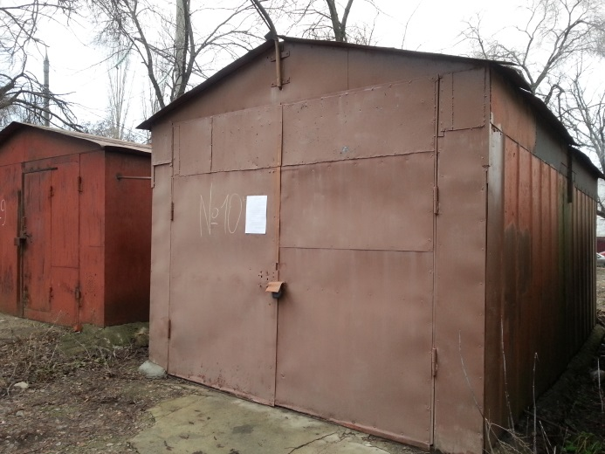 | Не выявлен
11 | Металлический гараж | На земельном участке прилегающем к жилому дому №5 по ул. Строителей, проезду Ясный, 10,  Условный номер № | 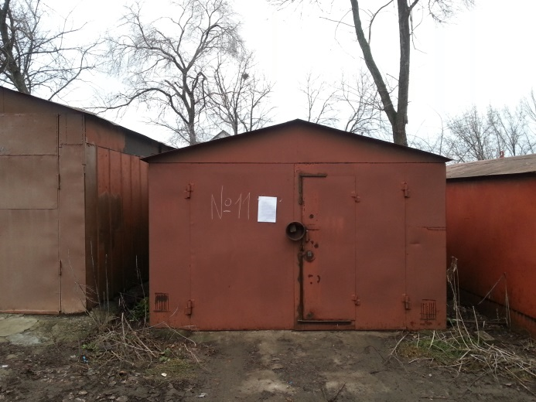 | Не выявлен
12 | Металлический гараж | На земельном участке прилегающем к жилому дому №5 по ул. Строителей, проезду Ясный, 10,  Условный номер № | 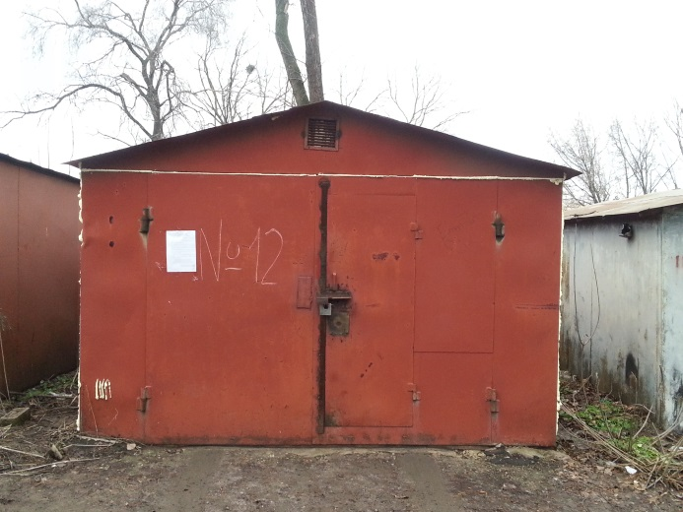 | Не выявлен
13 | Металлический гараж | На земельном участке прилегающем к жилому дому №5 по ул. Строителей, проезду Ясный, 10,  Условный номер № | 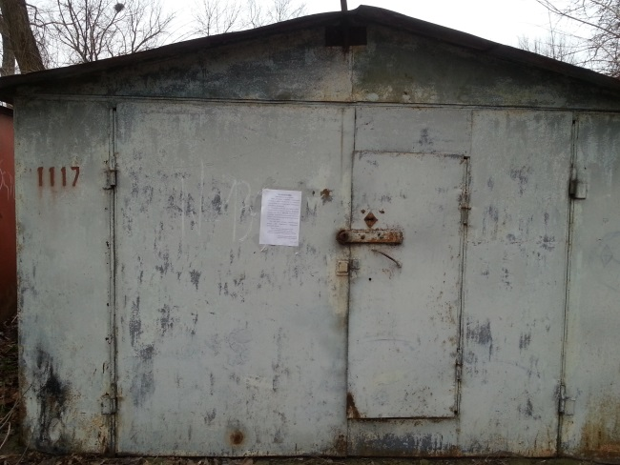 | Не выявлен
14 | Металлический гараж | На земельном участке прилегающем к жилому дому №5 по ул. Строителей, проезду Ясный, 10,  Условный номер № | 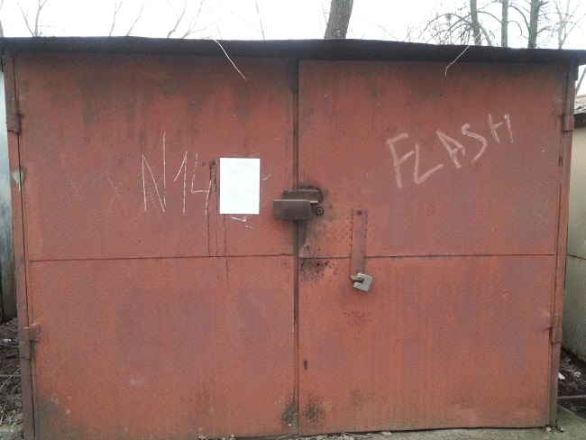 | Не выявлен
15 | Металлический гараж | На земельном участке прилегающем к жилому дому №5 по ул. Строителей, проезду Ясный, 10,  Условный номер № | 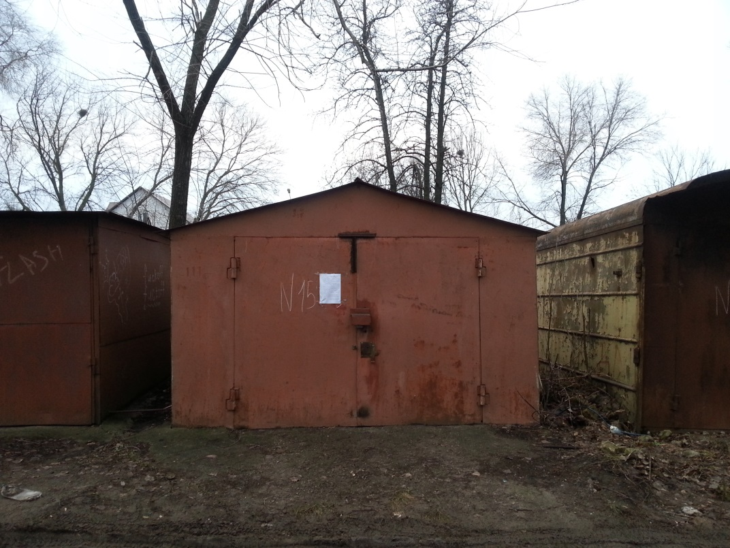 | Не выявлен
16 | Металлический гараж | На земельном участке прилегающем к жилому дому №5 по ул. Строителей, проезду Ясный, 10,  Условный номер № | 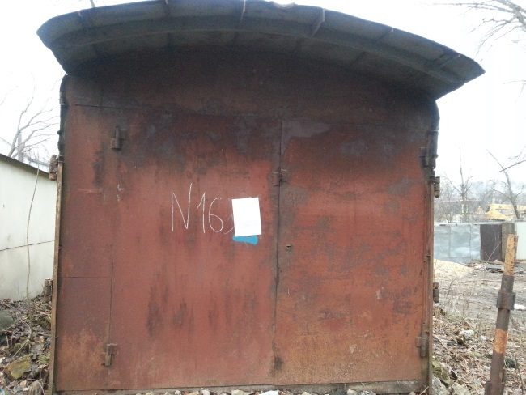 | Не выявлен
17 | Металлический гараж | На земельном участке прилегающем к жилому дому №5 по ул. Строителей, проезду Ясный, 10,  Условный номер № | 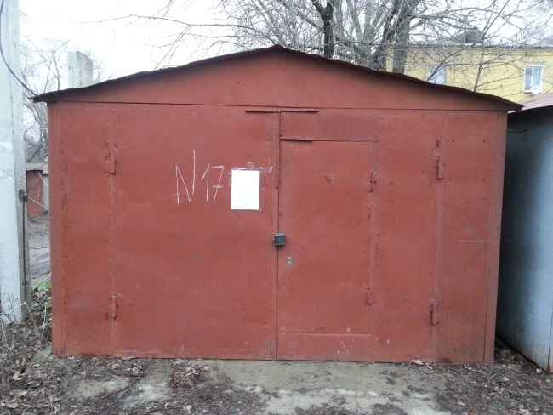 | Не выявлен
18 | Металлический гараж | На земельном участке прилегающем к жилому дому №5 по ул. Строителей, проезду Ясный, 10,  Условный номер № | 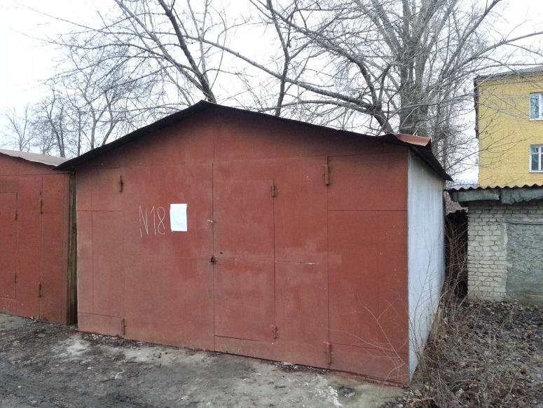 | Не выявлен
19 | Металлический гараж | На земельном участке прилегающем к жилому дому №5 по ул. Строителей, проезду Ясный, 10,  Условный номер № | 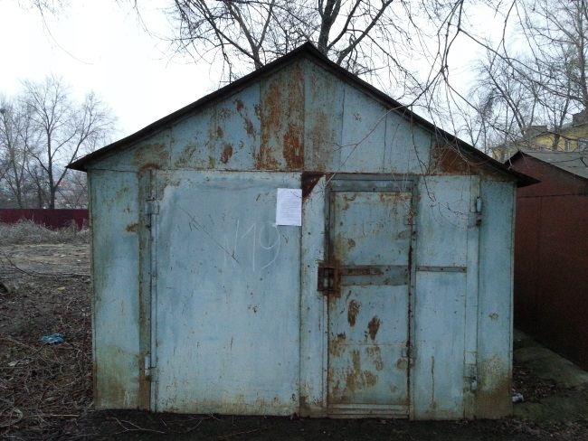 | Не выявлен

